附件3
采购需求
说明：
1、投标人须根据广西中医药大学四轮校园电动巡逻车项目明细需求 、商务需求提供一一对应的响应偏离表。
2、本章中带▲号条款为实质性内容要求，投标时必须满足。

一、▲物品参数需求
序号 | 采购物品名称 |  | 参考品牌 | 数量  单位 | 项目要求及物品参数需求
1 | 四轮校园电动巡逻车 |  | 诺乐、  绿通、  五菱 | 1辆 | 参数规格：  1.电机功率≥7.5kw永磁同步电机。  2.电控器：采用大功率交流控制器，具有过热、过流、欠压、过压保护功能，能对速度进行有效控制；（提供制造商或投标人关于电机、控制器嵌入式控制系统的证书或专利等证明材料）。  3.蓄电池：≥8V150AH*9只免维护电池（提供车辆制造商或投标人关于动力电池损耗检测及警报方面的证书或专利等证明材料）。  4.车体：一体式钣金冲压成型（提供车辆制造商或投标人关于车辆车身焊接方面的第三方检测报告）。  5.车架：一体式圆管梁底盘，底盘电泳处理，防水、防锈（提供底盘细节图片和制造商或投标人关于底盘车架耐中性盐雾的第三方检测报告）。  6.车身防锈：整车酸洗磷化电泳防锈处理工艺。7.转向系统：双向齿轮齿条转向器+方向助力  8.前桥及悬挂：麦弗逊独立悬挂（提供制造商或投标人关于悬挂避震方面的专利或证书或检测报告等证明材料）。  9.后桥及悬挂：整体式后桥，带主减速及差速器，后拖曳臂式螺旋弹簧悬架（含左右支撑杆）+筒式液压减震。  10.制动系统：前碟后鼓+刹车助力，刹车油管全部套透明热缩管防锈处理，具有能量回馈制动功能。  11.动力传动系统：无级调速系统。  12.前档：汽车专用夹胶钢化玻璃配雨刮器。  13.充电系统：车载电脑智能控制充电器，过温保护，具有过充过载保护功能。（提供制造商或投标人关于充电系统过温过充保护的证书或专利等证明材料）。  14.仪表台：液晶屏组合仪表包含：里程表、电流表、电量表、电压表、车速表（提供制造商或投标人关于仪表台嵌入式控制系统的证书或专利或检测报告等证明材料）。  15.座椅：皮革面料+高回弹PU，整块皮革制作，防止进水，用防水材质。  16.轮胎：165/70R13真空子午线轮胎。  17.警务系统：配LED爆闪警灯警具，配喊话器，警灯警具控制器、优质扬声器；采用铝合金材质，牢固、响亮、耐用，内部内置双功放管，防雨防晒，耐低温、抗高温，环境适应性强。  18.LED屏幕：规格不少于屏长1.28*高 0.32m，可用于播放宣传资料等。所使用的套件(底壳)通过国家GB4943.1-2011测试。其LED显示屏防火阻燃能力达到最高标准V-0级。  质量要求：通过国家GB/T5080.7-1986测试，平均无故障时间可达60000小时以上；通过国家GB/T2423.3-2016测试，可在温度为85℃和湿度85%RH的情况下，保证150H以上无故障运行；符合盐雾10标准。  其他：LED屏幕产品具有3C认证、节能认证证书及具有CNAS或MA标识的第三方检测机构出具的检测报告扫描件。  19.安全装置：设置机械方式紧急断电装置（提供实物图，加盖投标人公章）。  技术参数：  20.续航里程：≥100Km。  21.轴距：≥2850mm。  22.前/后轮距：≥1420mm/1440mm。  23.整机整备质量：≤1170kg。  24.整车载荷：≥640kg。  25.充电输入电压：220v。  26.额定乘员：7人。  27.最大行驶速度：≥28km/h。  28.最大爬坡度：≥25%。  29.制动距离：≦5m。  30.最小转弯半径：≤5.5m。  31.最小离地间隙：≥150mm。  32.充电时间：≤8H。  33.外形尺寸(长*宽*高)：≥3950*1650*2000mm。注：1.车身喷涂警务巡逻车样式和广西中医药大学标识。  2.巡逻车要求是七座四轮封闭式。  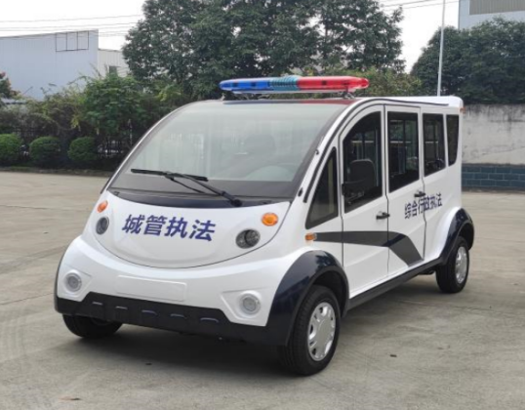  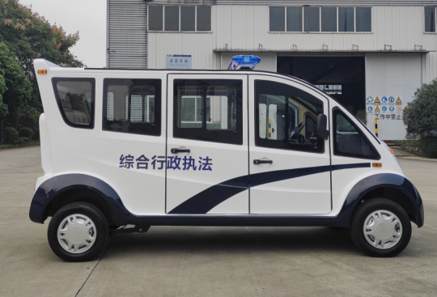  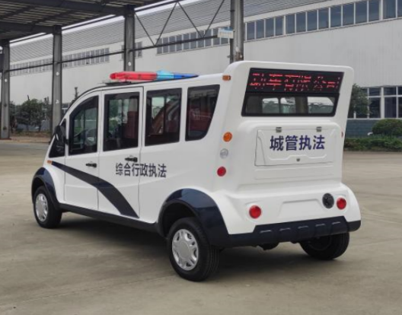
二、▲商务需求
服务期限及地点 |  | 质保期：整车质保期≥3年，自货物最终验收合格之日起至质保期届满且经甲方确认无任何质量问题时止。  服务地点：广西中医药大学各校区指定地点
付款条件 |  | 一次性支付：本采购文件项下全部货物经最终验收合格后 15 个工作日内，采购人凭成交供应商开具的全额增值税普通发票向成交供应商支付全部合同价款。
三、▲其他要求
1.本次采购要求厂家直销或授权代理商，能提供授权书（代理商）、承诺书和其他证明材料证明能提供原厂服务，及提供一对一专业设计制造服务和人员培训。需提供售后服务及培训方案
2.本次报价须为人民币报价，包含产品价、运输费（含装卸费）、保险费、安装调试费、税费、培训费、产品检测费、产品质保期内维护费等费用。对于本文件中 明确列明必须报价的货物或服务，投标人应分别报价。对于本文件中未列明，而投标人认为必需的费用也需列入总报价。在合同实施时，采购人将不予支付中标人没有列入的项目费用，并认为此项目的费用已包括在投标总报价中。

售后服务要求：
1、交货期：合同签订后 15个工作日内
2、交货方式：南宁市五合大道13号广西中医药大学后勤综合楼
3、收货信息：广西中医药大学 唐老师15240660760
4、乙方应提前 3天以书面形式通知甲方货物备妥待运日期及装箱清单，甲方应为接收货物做好前期准备。如甲方不具备接收货物的条件，应在约定的交货日期 3日前以书面形式通知乙方，并重新确定交货日期。
5、交货前，乙方应对货物作出全面检查和对验收文件进行整理，并列出清单，作为甲方收货验收和使用的技术条件依据，检验的结果应随货物交甲方。
6.公司承诺提供售后全国联保和24小时上门服务。

技术支持

（1）远程技术支持：乙方应具有稳定的技术支持队伍和完善的服务支持网络，提供 7×24小时技术支持服务，及时响应甲方的技术服务支持需求，提出有效的解决方案，解决甲方在货物使用过程中遇到的实际问题。

（2）现场技术支持：对于通过电话、邮件等远程技术支持不能解决的问题，乙方应在 24 小时内派遣相关人员赶赴现场， 24小时内维修完毕；发生紧急抢修事故的，乙方应在接到甲方通知后 24 小时内到达现场抢修，并于到达现场 24小时之内排除故障。乙方未在约定时间内修复的或同一货物经 2 次维修后仍不能稳定、可靠运行的，甲方有权要求乙方免费更换。返修或更换后的部件保修期应重新计算。

（3）技术升级支持：乙方应提供货物所配置软件的终身免费维护和升级服务，保证货物正常运行，且不影响甲方其它运行环境。

3、在质保期内，乙方应对货物出现的质量及安全问题负责处理解决并承担一切费用。

4、质保期届满后，乙方对本合同项下货物提供终身维修服务，且维修时只收取所需维修部件的成本费，服务内容应与质保期内的要求相一致。

5、广西地区需提供稳定的售后维修点或提供48小时内到场维修服务。
验收
到货验收：货物运抵甲方指定地点后，甲方应依据本合同及反向竞价文件上的技术规格要求和国家有关质量标准及时进行验收。如发生所供货物与合同约定不符，甲方有权退货或要求乙方进行更换、补齐，因此造成逾期交货的，乙方应承担逾期交货的违约责任。乙方应在接到甲方要求后 10日内予以补救，所产生的费用及法律后果由乙方承担。
2、安装调试： 甲方对乙方提供的货物在使用前进行调试时，乙方需在甲方指定时间内负责安装并培训甲方的使用操作人员，并协助甲方一起调试，直到符合技术要求。安装调试所需的专用工具、备品备件以及合同规定的其他事项由乙方提供。
安装调试过程中，乙方应采取安全保障措施，保证人员安全。如因乙方原因造成人员伤亡和财产损失的，乙方应承担全部赔偿责任。
3、最终验收：货物经安装调试完成且符合技术要求后，甲方进行最终验收。验收时乙方必须在现场。货物符合合同约定的技术规范要求和验收标准的，甲方签署验收合格证明。如货物不符合合同约定的要求的，乙方应当在10日内采取措施消除缺陷后重新申请终验，并承担由此产生的费用。
5、货物毁损、灭失的风险，自货物最终验收合格之日起由甲方承担。
违约责任
（一）一般违约责任
1、任何一方未履行本合同项下的任何一项条款均被视为违约。违约方应承担因自己的违约行为而给守约方造成的经济损失。
2、如甲方无正当理由未按合同规定向乙方支付合同价款的，每延迟一天，甲方应向乙方支付相当于延迟付款额 3 ‰的违约金。
3、因乙方其他违约行为导致甲方解除合同的，乙方应向甲方支付合同总价款 20 %的违约金，如造成甲方损失超过违约金的，超出部分由乙方继续承担赔偿责任。

（二）其他违约责任
1、本合同项下货物在交货、安装调试、验收及质保期等任何阶段内不符合合同约定的技术规范要求和验收标准的，甲方有权向乙方索赔并选择下列一项或多项补救措施：
（1）由乙方采取措施消除设备缺陷或不符合合同之处，如果乙方不能及时消除缺陷，甲方有权自行消除缺陷或不符合合同之处，由此产生的一切费用均由乙方承担。
（2）由乙方在接到甲方通知后10日内用符合合同规定的规格、质量和性能要求的新零件、部件和设备更换有缺陷的设备或用新的技术资料替换有错误的技术资料或补供遗漏的设备或技术资料等，乙方应承担一切费用和风险并负担给甲方造成的全部损失。
（3）根据货物的低劣程度、损坏程度以及甲方所遭受损失的数额，乙方必须降低货物的价格。
（4）退货，乙方应退还甲方支付的全部合同款，同时应承担该货物的直接费用（运输、保险、检验、货款利息及银行手续费等）。
2、甲方无正当理由拒收货物的，应向乙方偿付拒收货款总值20%的违约金。
3、乙方逾期交付货物的，每逾期一日，应按逾期交货总额 3‰向甲方支付违约金。逾期超过约定日期 17日不能交货的，甲方有权解除本合同，并要求乙方支付合同总额 20 %的违约金。
乙方未在约定时间内完成安装调试的，参照前款约定承担违约责任。
4、乙方所交付的货物品种、型号、规格、技术参数、质量不符合合同规定及反向竞价文件规定标准的，甲方有权拒收该货物，乙方愿意更换货物但逾期交货的，按乙方逾期交货处理。乙方拒绝更换货物的，甲方可单方面解除合同，并要求乙方支付合同总值 20%的违约金，违约金不足以弥补甲方损失的，乙方还应负责赔偿。
5、乙方未能按约定要求履行保修义务的，每发生一次应向甲方支付 500元的违约金，同时，甲方有权委托第三方进行保修，所产生的费用由乙方承担。若因货物缺陷或乙方服务质量等问题造成甲方或任何人员人身、财产损害的，乙方应承担有关责任并作出相应赔偿。

